Na upalne lato - sandały sportowe marki Teva
Gdy nadchodzą prawdziwie upalne dni, nic nie sprawdzi się lepiej na nogach niż sandały. Im bardziej prosta konstrukcja, tym większy komfort użytkowania obuwia w wysokich temperaturach.

W 1988 r. Mark Thatcher, założyciel firmy Teva opatentował Universal Strapping System, czyli pomysł na minimalistyczny sandał, składający się z nylonowych pasków przyczepionych do gumowej podeszwy. Obecnie firma posiada w swojej ofercie bogatą kolekcję sandałów, klapek, półbutów i obuwia trekkingowego oraz zimowego. Na polskim rynku sandały Tevy cieszą się niesłabnącym zainteresowaniem. Polecamy najciekawsze modele na zbliżające się lato.

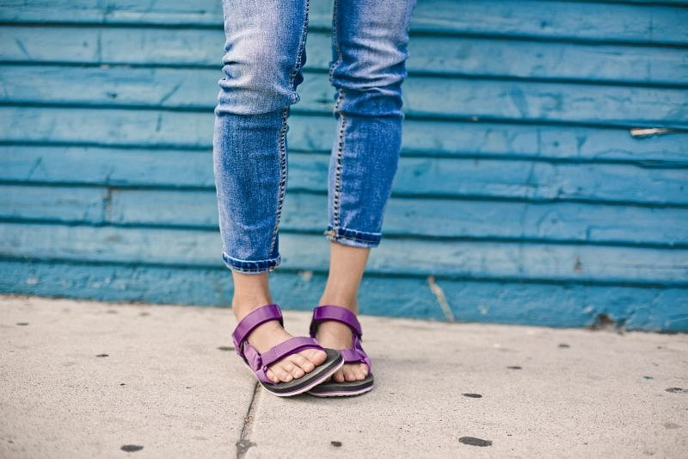

Teva Hurricane 3
Klasyczny sandał Teva w nowej, trzeciej odsłonie. Idealny do wypadów na plażę, górskich wypraw jak i do codziennego użytku. Sandał dobrze leży na stopie dzięki zastosowaniu charakterystycznego dla Teva systemu USS (4 punkty zaczepienia + taśmy boczne). Taśmy regulowane dwupoziomowo (przy palcach i kostce) wykonano z szybchoschnącej i lekkiej taśmy poliamidowej. Wykończenie przy kostce minimalizuje występowanie obtarć.

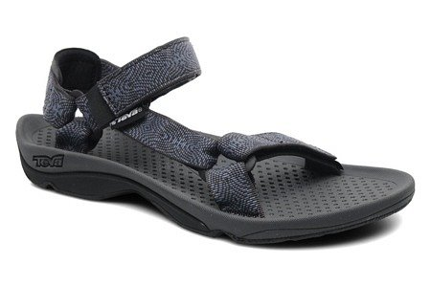

Szczegóły:
- Podeszwa Traction Rubber - trwała i zachowująca dobrą przyczepność.
- Środek podeszwy wykonany z pianki Eva - wygoda i amortyzacja.
- Microban Zinc - trwałe antybakteryjne właściwości.
Cena: 199,99 zł
Teva Terra Fi 4
Komfort, funkcjonalność oraz niebanalny design – wszystkie te cechy odnajdziesz w sandałach Terra Fi 4. Trzypunktowa regulacja pozwala na idealne dopasowanie sandała do stopy i stanowi doskonałe wsparcie. Mocne i szerokie paski zapewniają stopie stabilność. Opatentowana mieszanka gumy – Spider Rubber, z jakiej wykonano podeszwę, przekłada się na wysoki współczynnik przyczepności w terenie suchym jak i mokrym. System SHOC Pad w pięcie zapewnia doskonałą amortyzację. Antybakteryjny dodatek Microban Zinc zastosowany w sandałach powstrzymuje rozwój grzybów i bakterii, a tym samym zapobiega przykremu zapachowi. Microban Zinc nie zmywa się i nie ściera.

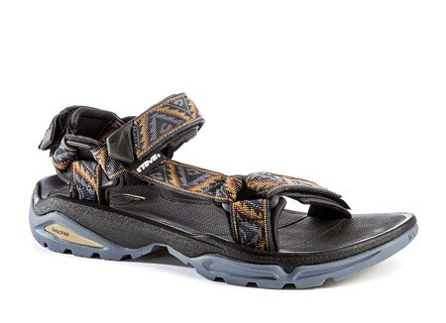

Szczegóły:
- Oryginalna podeszwa Spider Rubber o wysokiej przyczepności.
- System SHOC Pad w pięcie zapewnia doskonałą amortyzację.
- Wiele punktów regulacji pozwala na idealne dopasowanie do stopy.
- Antybakteryjny środek Microban.
Cena: 359,98 zł
Teva Original Universal
Sandały Original Universal to ukłon w stronę przeszłości – jest to jeden z pierwszych modeli, który pojawił się na rynku. To niezwykle lekkie sandały wyposażone w tradycyjne nylonowe taśmy, wytrzymałą gumową podeszwę i wkładkę EVA dla pełnego komfortu. Jeśli poszukujesz prostoty, wygody i niezawodnej jakości, odnajdziesz je w sandałach Original Universal.

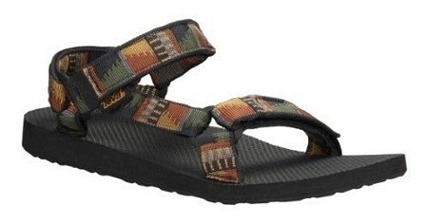

Szczegóły:
- System Durabrasion daje solidne poczucie równowagi i idealnego rozłożenia ciężaru na stopie, wydajne i trwałe idealnie nadają się na każdy dzień.
- Paski zapinane na rzepy.
- Idealne dopasowanie do stopy, dzięki systemowi regulacji.
- Wkładka EVA dla pełnego komfortu.
- Antybakteryjny dodatek Microban Zinc zastosowany w sandałach powstrzymuje rozwój grzybów i bakterii, a tym samym zapobiega przykremu zapachowi. Microban Zinc nie zmywa się i nie ściera.
Cena: 169,99 zł
Teva Hudson
Męskie sandały Teva Hudson to idealne rozwiązanie dla osób poszukujących mocnego obuwia, które sprawdzi się w każdych warunkach. Trzy punkty regulacji pozwalają na idealne dopasowanie, zapewniając tym samym maksymalny komfort. Podeszwa z klinem wspiera stabilizację stopy i chroni skórę przed otarciami. Sprężysta i giętka podeszwa to gwarancja wygody w każdym terenie. Gdziekolwiek jesteś i cokolwiek robisz, nie będziesz rozczarowany tym wszechstronnym, sportowym sandałem.

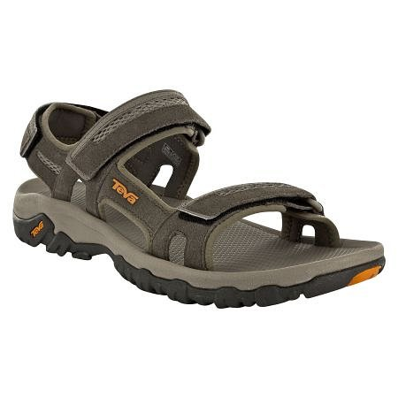

Szczegóły:
- Podeszwa Durabrasion Rubber zapewnia trwałą przyczepność.
- Wielopunktowa regulacja daje możliwość idealnego dopasowania sandała do stopy.
- Wyściełane paski.
Cena: 229, 99 zł
Dostępność sandałów Teva na polskim rynku można sprawdzać na www.ceneria.pl.

